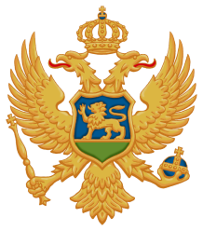

***Crna Gora***

***Ministarstvo poljoprivrede i ruralnog razvoja***

***KONFERENCIJA POLJOPRIVREDA I IZAZOVI NA PUTU KA EU INTEGRACIJAMA***

**HOTEL RAMADA, PODGORICA**

**10:00h – 12:30h**

**09. jul, 2013- Utorak**

**10.00h - 12.30h Konferencija Poljoprivreda i izazovi na putu ka EU integracijama**

10:00 - 10:20 Uvodna riječ, ministar poljoprivrede i ruralno rayvoja prof. dr Petar Ivanović

10:20 - 10:50 Nova Zajednička poljoprivredna politika i izazovi EU proširenja, G-din Silva Rodrigez, DG AGRI

10:50 - 11:10 Kafe pauza

11:10 - 12.30 Diskusija